萬潤創新構想競賽
作品構想書



作品名稱：共同記錄，一同成長
團隊名稱：CoLoGrowth

目錄
一、創作動機與目的 1
二、目前相關創作或產品介紹 4
三、創新實作方法 6
四、作品特色說明 8
五、結論與建議 10
六、參考文獻 12

一、創作動機與目的
（一）產業背景
隨著智慧型手機與數位科技的快速發展，現代人已高度依賴各類應用程式來管理生活、獲取資訊與記錄個人狀態，舉凡健身紀錄、心情日記、財務管理等生活面向，皆可見數位工具深度融入日常生活的趨勢。此一現象顯示市場對「數位化生活管理工具」已具備明確且持續成長的需求。在孕產與育兒領域中，市面上雖已出現孕期紀錄、嬰兒成長追蹤等相關應用程式，然而本團隊經過實際市場觀察與問卷調查後發現，這些應用程式多半將懷孕過程與嬰兒成長紀錄分開設計，導致使用者往往需要依循不同的育兒階段，反覆下載、學習並切換不同的應用程式：懷孕期間使用懷孕紀錄類應用程式，嬰兒出生後又須改用嬰兒成長類應用程式。此一設計邏輯不僅造成使用者操作上的不便，也造成個人資料的分散與長期管理上的困難，難以形成一份完整且連續的育兒歷程紀錄。
（二）現行紀錄方式之限制
此外，儘管社會已逐步推動無紙化紀錄，目前多數孕婦仍然仰賴政府或醫療機構所提供的紙本孕婦健康手冊，作為孕期間的主要紀錄工具。紙本手冊雖具備基本的紀錄與參考功能，但在即時查詢、跨裝置存取、數據分析與長期保存等方面皆有明顯限制：紀錄內容無法即時同步給家人共同查閱，資料也難以進行長期的趨勢分析（如體重變化曲線），一旦手冊遺失或損毀，過往的紀錄更可能因此消失。這些限制皆難以滿足現代使用者對於效率、便利性與資料安全性的期待。
（三）資訊過載與情緒支持之缺口
在資訊取得方面，孕婦於日常生活中遇到育兒疑問、身體不適或心理壓力時，往往仰賴網路搜尋來尋求解答。然而，網路資訊來源多元且品質良莠不齊，缺乏統一且可信的整合平台，容易造成新手父母錯誤理解，甚至因資訊過載與真偽難辨而增加焦慮與情緒不安，形成「越找資料越焦慮」的惡性循環。另一方面，懷孕與育兒不僅僅是生理層面的變化歷程，孕婦更伴隨著顯著的情緒波動與心理壓力，但現有應用程式仍普遍偏重於孕期生理數據的紀錄功能，較少提供即時且個人化的情緒支持與互動式陪伴。此外，父親在整個孕產育兒過程中的參與感與資訊需求，也經常被市面上現有工具所忽略；然而懷孕從來不僅僅是孕婦一人的責任，父親更應該在孕期間給予孕婦實質的陪伴與協助，才能建構完整的家庭照護支持系統。
（四）創作目的
基於上述問題與觀察，本團隊希望打造一款整合懷孕至嬰幼兒成長（0-3 歲）的數位平台 CoLoGrowth，結合 AI 技術與通訊工具，讓使用者能在熟悉的環境中完成紀錄、查詢與管理。透過整合式平台的設計，本作品期望達成以下具體目的：其一，解決資料分散與跨階段管理不便的問題，使孕期至育兒歷程的紀錄得以延續而不中斷；其二，透過智慧化功能提供即時且正確的知識問答，降低因資訊不足或錯誤資訊所帶來的不安；其三，強化父親與家庭照顧者的參與機制，建立完整的家庭共同照護模式。綜合以上三項目的，提升使用者在整個育兒歷程中的安心感與整體體驗，並使 CoLoGrowth 成為新手父母值得信賴的數位陪伴夥伴。
（五）市場需求驗證
為驗證上述問題觀察是否符合實際市場現況，本團隊進行了一份共計 104 則回應之問卷調查，調查結果顯示以下兩項關鍵發現：
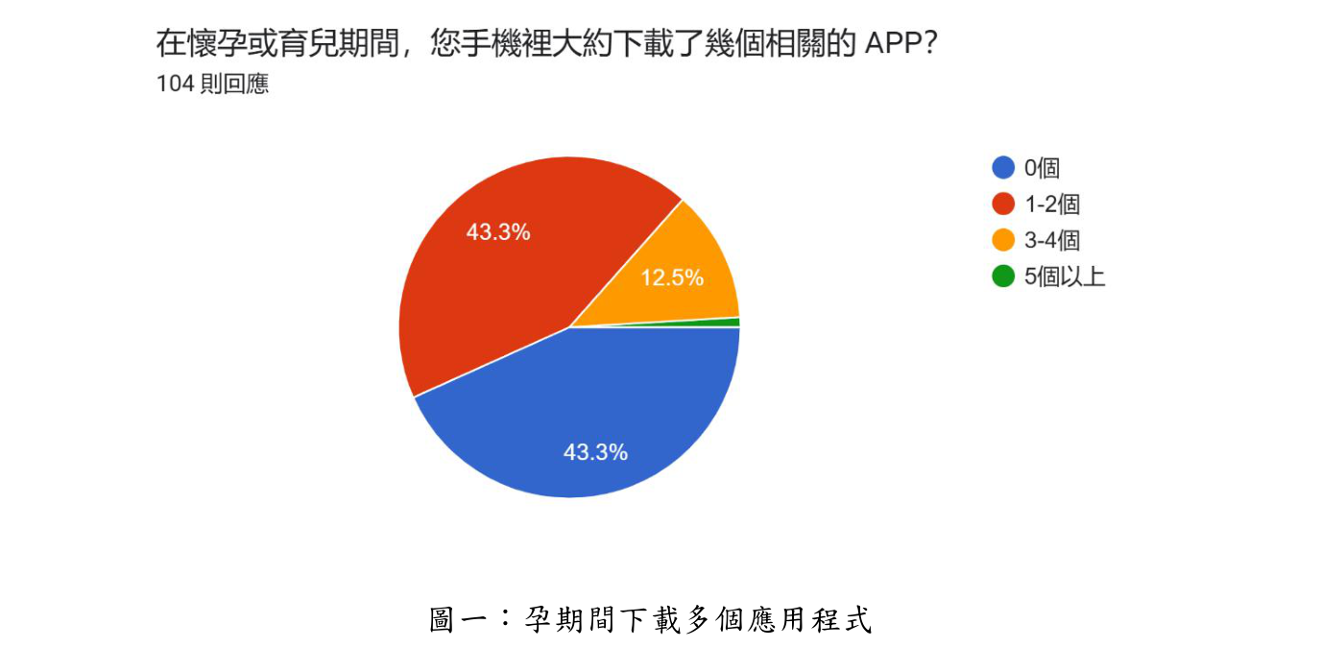
圖1. 使用者於孕期／育兒期間下載相關應用程式數量調查
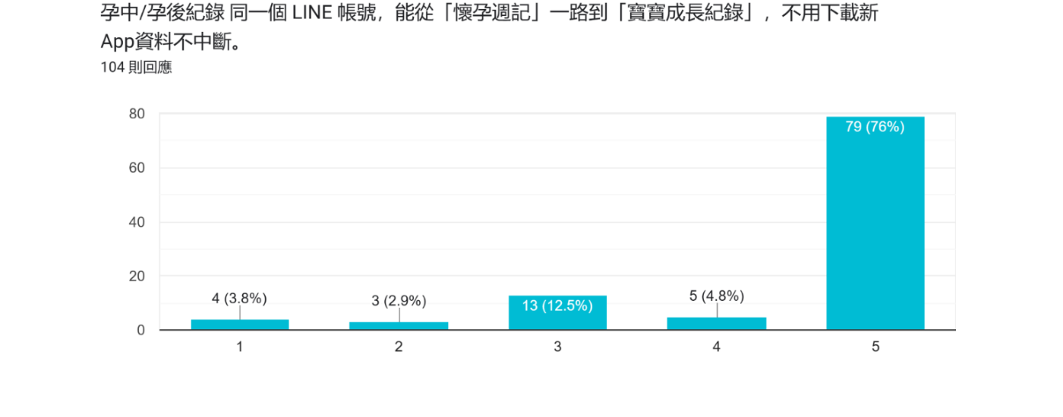
圖2. 使用者對「單一 LINE 帳號整合孕期至育兒紀錄」之使用意願調查（5：非常願意）
如圖1所示，有 12.5% 下載 3 至 4 個，顯示現行市場確實存在多應用程式並存、資訊分散管理的普遍現象，僅有 43.3% 之受訪者未曾下載任何相關程式，反映出部分潛在使用者對現有數位工具接受度不足，仍有極大之市場開發空間。而如圖2所示，針對「若能以單一 LINE 帳號完成孕期到育兒紀錄，不須另外下載新 App」之構想，高達 76% 的受訪者給予最高使用意願評分（5分），另有 4.8% 給予次高評分（4分），合計超過八成受訪者對此構想表達高度興趣，顯示市場對整合型、免下載之解決方案具有明確且強烈的需求，此亦成為本作品切入市場之核心依據。

二、目前相關創作或產品介紹
（一）市場現況概述
目前市面上與孕產育兒照護相關之應用程式已具備一定數量，其中以280days與我的懷孕日記較具代表性與市場知名度，兩者皆為需另行下載安裝之獨立應用程式，主要功能聚焦於孕期紀錄，如經期與預產期推算、產檢時程提醒，以及提供基本孕期衛教資訊查詢等。此類應用程式雖已服務相當規模之使用者族群，並累積一定之品牌信任度，然而本團隊透過實際使用體驗與功能盤點後發現，此類應用程式普遍存在以下四項限制：
1. 功能週期僅涵蓋孕期，寶寶出生後須另行下載其他成長紀錄應用程式，過往孕期資料無法自動延續至育兒階段，形成資訊斷點。
2. 懷孕知識內容多為靜態基本資訊條列，缺乏即時互動式問答功能，使用者無法針對個人化情境提出提問並獲得即時回應。
3. 協助者參與功能較為基礎，多僅止於共享檢視層級，缺乏專屬於協助者角色之學習內容與參與機制，難以強化家庭共同照護的參與感。
4. 皆須額外下載獨立應用程式並完成註冊，增加使用者的學習與操作門檻，對於原本就時間有限、心力交瘁的新手父母而言，形成一定程度的使用阻力。
（二）現有產品功能比較
為更清楚呈現本作品與現有市場產品之差異，本團隊針對長紀錄週期、懷孕知識來源、照顧者參與設計、視覺化呈現、成長回顧機制、AI 輔助能力及平台整合等七項構面進行系統性比較，結果如表1所示。
表1. 現有產品功能比較
功能項目 | 本系統CoLoGrowth | 280days | 我的懷孕日記
紀錄週期 | 孕期至孩童 3 歲 | 孕期為主 | 孕期為主
懷孕知識 | AI 即時問答 | 基本資訊 | 基本資訊
照顧者功能 | 專屬照顧者功能 | 較基礎 | 無
視覺化圖表 | 完整數據呈現 | 基本圖表 | 基本圖表
成長回顧 | 成長紀錄相簿 | 無 | 無
AI 輔助功能 | 個人化 AI 建議 | 無 | 無
平台整合 | 結合 LINE，免下載 | 需下載 App | 需下載 App

由上表可知，本作品相較於 280days 與我的懷孕日記，具有更完整且智慧化的功能設計：在多功能整合方面，本作品涵蓋孕期至孩童三歲之成長紀錄，而其他應用多以孕期為主，紀錄無法延續；在懷孕知識與情緒管理層面，本作品透過 AI 提供即時問答，相較之下競品僅提供基本資訊或簡單紀錄；此外，本作品設計專屬照顧者參與功能，並提供完整的視覺化圖表與成長回顧相簿，有助於提升家庭互動與長期使用價值；同時，本作品結合 LINE 作為入口，免除下載應用程式之門檻，使整體使用體驗更為完善、貼近使用者的日常操作習慣。
（三）替代性解決方案分析
除前述兩款主要競品應用程式外，市場上亦存在其他替代性資訊管理方式，包括政府發放之紙本孕婦健康手冊、Facebook 媽媽社團、Dcard 親子板等社群討論平台，以及各式育兒部落格與衛教資訊網站。此類替代方案雖然資訊來源豐富、取得容易，但普遍缺乏系統化的整理架構與個人資料隱私保護機制，內容真偽亦難以查核，使用者往往須自行篩選、比對多方資訊，反而增加資訊處理的負擔。相較之下，本作品以圖表化、結構化之方式呈現個人化紀錄與建議，此為紙本工具與社群群組所無法提供之數位優勢，亦為本作品之重要市場定位基礎。

三、創新實作方法
CoLoGrowth 採輕量化、高觸及、AI 驅動之核心實作邏輯，致力於打造便於使用的數位照護生態，並以「降低進入門檻、提高使用黏著度」為系統設計主軸。具體實作方法說明如下：
（一）LINE 官方帳號作為系統入口
本作品以 LINE 官方帳號作為系統主要操作介面，使用者無須額外下載應用程式，即可利用熟悉的通訊環境完成紀錄、查詢與管理。此設計充分運用 LINE 在臺灣市場極高之使用普及率，大幅降低使用者的學習門檻與手機儲存空間負擔，同時也降低本團隊之開發與維護成本，無須同時投入資源於 iOS 與 Android 雙原生系統之開發與版本更新，可將更多資源集中投入於核心功能之優化。
（二）Growth AI：向量資料庫結合 N8N 智慧代理人架構
系統核心採用自主開發之Growth AI智慧代理人架構，整合大型語言模型、向量資料庫與 N8N 自動化工作流程平台，取代傳統單純串接 API 之簡易問答設計。在知識檢索層面，本作品將母嬰衛教知識庫、醫學文獻與過往問答內容轉換為向量嵌入並儲存於向量資料庫中，透過檢索增強生成（RAG）技術，即時比對使用者提問與知識庫內容之語意相似度，精準提取最相關資訊供 AI 生成回覆，避免傳統關鍵字搜尋易遺漏語意相近但用詞不同內容之限制，大幅提升回答之精準度與專業度，同時降低 AI 產生錯誤資訊之風險。在任務執行層面，團隊透過 N8N 建立自動化工作流程，串接 LINE 官方帳號、向量資料庫、大型語言模型與內部功能模組（如產檢提醒排程），使 Growth AI 具備多步驟推理與任務執行能力：系統可自主判斷使用者提問應查詢知識庫、呼叫特定功能模組，或整合使用者歷史紀錄以產生客製化建議，並將處理結果彙整為單一自然語言回覆，達成貼近真人助理之互動體驗。
（三）跨階段資料整合架構
透過雲端資料庫串接，將孕期紀錄與寶寶出生後之成長紀錄整合於同一使用者帳號之下，使用者無須重複註冊或轉換平台，即可延續完整之育兒歷程資料。此架構設計不僅解決現有市場產品「孕期、育兒資料斷點」之核心痛點，也大幅提升使用者長期使用之資料價值與轉換成本，強化使用黏著度。
（四）視覺化與雲端回顧功能
系統將體重變化、產檢時程等紀錄轉化為圖表化儀表板，讓數據呈現更為直觀易懂，使用者可快速掌握孕期各項生理指標之變化趨勢。同時，系統結合雲端相簿功能，於寶寶出生後依月份或年度整理重要里程碑（如周歲、抓周儀式），將日常紀錄轉化為具備情感價值的數位成長紀錄本，提升資料的可讀性與情感連結。
（五）協助者同步功能
透過 LINE 易於分享之特性，本作品整合協助者同步功能，開放伴侶與家人透過分享連結加入紀錄，共同參與孕產育兒歷程。此設計強化了協助者與家庭成員在整個孕產育兒過程中的參與感，回應了本團隊於創作動機中所觀察到「協助者參與被忽略」之市場缺口。
（六）系統開發與維護策略
在技術落地層面，本團隊具備自主開發之全端技術能力，成員熟悉 HTML、CSS、MySQL、Python（Django、Flask）與 Java 等多種開發語言；另有成員具備 Figma 頁面設計、3D 建模與影視剪輯專業，可支援平台介面設計與行銷素材製作需求，使本作品得以從產品構思、系統開發到視覺呈現，皆由團隊內部完整執行，降低對外部資源之依賴。

四、作品特色說明
CoLoGrowth 之主要功能特色共計七項，說明如下：
1. 多功能整合（孕期到小孩 3 歲）
本系統整合孕期間到寶寶三歲的所有紀錄功能，使用者都可以直接在平台上作紀錄，無須下載多個應用程式，也不須重複註冊與登入帳號，即可在同一平台完成所有資料管理，提升使用便利性與連續性，徹底解決現有市場產品「階段斷點」之核心問題。
2. 懷孕知識功能 QA
針對新手父母在孕期中常見的疑問，平台提供即時問答功能，不僅可以補充孕期知識，並且針對知識不足的地方主動做出貼心提醒，降低因為資訊不足所產生的不安全感，使新手父母不再需要於龐雜的網路資訊中自行篩選、比對真偽。此問答功能由「Growth AI」驅動，透過向量資料庫進行語意檢索，確保回覆內容有明確的知識庫依據，而非憑空生成。
3. 協助者功能
懷孕不只是養育者的歷程，協助者也扮演重要角色。本平台設計專屬功能，協助其了解孕期變化、學習相關知識並參與準備過程，提升家庭整體參與感，使孕產育兒歷程成為全家共同經歷的旅程，而非養育者獨自承擔的責任。
4. 視覺化圖表
透過圖表方式呈現重要紀錄（如養育者體重變化），讓數據更直觀易懂，使用者無須自行整理紀錄，即可一目了然掌握孕期各階段之生理狀態變化趨勢，並可作為與醫師溝通時之參考依據。
5. 成長回顧
在寶寶出生後，系統可整理重要里程碑（如周歲、抓周儀式），並結合雲端相簿功能，依月份或年度進行回顧，留下珍貴回憶。此功能將原本分散於手機相簿中的照片與紀錄，轉化為具備故事性與情感價值的成長紀錄本。
6. Growth AI 智慧代理人與客製化建議
CoLoGrowth 內建「Growth AI」智慧代理人，以向量資料庫語意檢索結合 N8N 自動化工作流程為核心架構，不僅能即時回應使用者問題，更能主動整合使用者的孕期紀錄、體重變化與過往提問等多方資料，透過多步驟推理判斷使用者當下情境，提供真正貼合個人需求的客製化建議，使系統從單純的紀錄工具進化為具備主動關懷能力的智慧陪伴助手。
（八）綜合特色定位
整體而言，本作品之最大特色在於跨階段整合與免下載即用，相較於市面上多數僅聚焦單一階段或單一功能之應用程式，CoLoGrowth 以 LINE 作為單一入口，串連孕期至幼兒三歲的完整照護歷程，並結合協助者共同參與機制，使產品兼具實用性、延續性與情感溫度。此外，隨著使用時間增加，使用者將於系統中累積個人化且具價值之健康與成長資料，形成高度依賴之使用情境，進而提高轉換至其他平台之成本，有效增強長期留存與黏著度，此亦為本作品區隔於現有市場產品之關鍵競爭優勢。

五、結論與建議
（一）預期效益
本作品預期可於質化與量化兩個層面產生具體效益，分述如下：
質化效益
消除育兒焦慮：透過 AI 即時問答與正確的衛教內容，提供即時的支持，解決新手父母在深夜或非看診時段面對突發狀況的不安全感。
回憶保存：運用成長里程碑，將日常數據轉化為具備情感價值的數位成長紀錄本，使父母能在平常的日子中重溫當時的回憶。
量化效益
滿足市場預期：根據本團隊問卷調查顯示，近 76% 的受訪者對於一站式整合平台表現出最高使用意願，顯示母嬰市場對整合型工具具備強烈的需求度。
解決 App 破碎化：調查顯示多數父母需同時使用 2 個以上 App 紀錄不同資訊，本系統整合後，預計可降低使用者資訊搜尋時間，顯著提升操作效率。
營運成本優化：利用使用度高的 LINE 連結作為入口，可節省相當比例之推廣費用，同時不需維護雙平台原生 App，可大幅降低技術維護成本。
（二）潛在風險與因應對策
在本作品推動過程中，仍存在若干潛在風險，應提前規劃相應之因應對策，以確保服務品質與使用者信任的穩定建立：
隱私與資料安全風險：由於本平台涉及母嬰相關個人資訊之蒐集與分析，須導入嚴謹的資料加密與權限管理機制，並遵循《個人資料保護法》相關規範，確保用戶資料安全無虞。
AI 建議準確性風險：育兒照護屬於高敏感領域，若系統提供之建議不夠精確，可能對使用者決策造成負面影響，因此須持續優化 AI 模型表現，並結合專業醫療或育兒專家之知識進行內容審核，以提升資訊可靠性與專業度。
使用者初期信任度不足：新平台上線初期，使用者信任度建立需要時間，可透過透明的資訊來源說明與專業機構背書，逐步引導使用者建立長期使用意願。
單一通路依賴風險：現階段服務高度集中於 LINE 平台，一旦平台政策或技術環境發生變動，恐對整體營運造成影響，建議預先規劃 Web 版本等多平台發展策略，以提升系統彈性與抗風險能力。
（三）後續發展建議
展望未來，本團隊規劃以下三項發展方向：其一，持續與婦產科診所、母嬰品牌等專業機構深化合作，補足團隊於醫療護理專業背景之不足，並藉專業機構之推薦快速累積使用者信任、加速市場滲透；其二，持續優化 AI 模型之準確性與情緒分析能力，累積使用者互動數據以精進個人化建議之精準度；其三，依循「先紀錄提醒、後醫療建議」之循序漸進原則，初期專注於低風險之紀錄與提醒功能，待資源與信任基礎充足後，再逐步擴展至更深入的醫療建議領域，並規劃多平台發展策略，確保系統得以長期穩定發展。
（四）結論
CoLoGrowth 是一款陪伴成長紀錄工具，不僅紀錄嬰兒的成長過程，更能同步紀錄母親在孕期間的情緒變化。核心理念在於以科技降低新手父母在育兒過程中的不確定與焦慮，並透過日常且高頻率的使用情境，讓陪伴自然融入每一個家庭的生活之中。透過整合數據分析、人工智慧與即時通訊平台的優勢，CoLoGrowth 能提供即時且貼近需求的育兒支持，讓使用者在關鍵時刻獲得合適的建議，提升育兒效率並使照護過程更具溫度與人性化。更重要的是，CoLoGrowth 讓科技不再只是工具，而是成為陪伴家庭成長的重要夥伴。未來團隊將持續優化服務體驗，根據使用者數據進行分析與功能拓展，並深化與產業及專業資源的合作，實現科技與情感並存的創新價值。

六、參考文獻
a. 衛生福利部國民健康署，”孕婦健康手冊”，衛生福利部，(2023)。
b. 衛生福利部國民健康署，”兒童健康手冊”，衛生福利部，(2023)。
c. LINE Corporation, ”Messaging API Overview”, LINE Developers, (2024)。

